Група ПК 9-44
Майстер виробничого навчання Гайдашова В.С.
№  Уроку  Дата | Тема уроку | Завдання | Джерела
№30 | Приготування риби смаженої основним способом, риби, смаженої у фритюрі. | Зміст роботи  1.Приготувати і відпустити страви згідно з інструкційно-технологічних карток:  - риба смажена основним способом порційними шматками,  - риба смажена в тісті,  - трубочки рибні,  - риба смажена з зеленим маслом,  - стейк із лосося «Метелик»,  - риба фарширована маслом,  - риба смажена на грилі.  2. Виконати дослідні завдання у робочому зошиті:  - визначити час приготування страви;  - описати вимоги до якості приготовленої страви;  3.Робота із Збірником рецептур.  4.Домашне завдання:  1.Оформити звіт, в т. ч. фото-звіт, зробити висновок надіслати майстру виробничого навчання відповідно до обраного способу  Вайбер, телеграм  0997120167  Електронна адреса для виконаних завдан  vitagaidashova@gmail.com | 1. В. С. Ростовський, Н.В. Дібрівська, В.Ф. Песенко Збірник рецептур. Київ, «Центр учвової літератури» 2010 р.  2. Збірник технологічних карток на страви та кулінарні вироби для закладів ресторанного господарства 2007 р  3.Підручник В.С.Доцяк  Українська кухня  - риба смажена основним способом порційними шматками,  - риба смажена в тісті,  - трубочки рибні,  - риба смажена з зеленим маслом,  - стейк із лосося «Метелик»,  - риба фарширована маслом,  - риба смажена на грилі.

ІНСТРУКЦІЙНО –ТЕХНОЛОГІЧНА КАРТКА
Найменування : Риба смажена основним способом
По підручнику: № 344 Збірник рецептур страв та кулінарних виробів 2005р.
№  з\п | Найменування сировини | Вага, г  1 порція |  | Послідовність операції | Обладнання, інвентар,  посуд | Технологія приготування
№  з\п | Найменування сировини | брутто | нетто | Послідовність операції | Обладнання, інвентар,  посуд | Технологія приготування
1 | Короп або | 225 | 119 | - МКО сировини  - Нарізування риби порціонно  - Обкачування риби у борошні  - Смаження риби  - Приготування гарніру  - Відпуск | Електрична плита, виробничий стіл,  розробні дошки «СР», ножі з маркуванням «СР», миски різної ємкості., сковорода, каструля, ложка, лопатка.  мілка столова тарілка | Порціонні шматочки риби обсушують, посипають сіллю, перцем, обкачують у борошні, кладуть на добре розігріту сковороду або лист з олією шкіркою донизу, смажать з обох боків до утворення добре підсмаженої золотистої кірочки(5-10 хвилин) при t 40-160 °Сі доводять до готовності у жаровій шафі ( 5-7 хвилин) при температурі 250 °С. Смажена риба повинна прогрітися до t 85-90 °С. Готовність визначають за наявністю на її поверхні маленьких повітряних бульбашок.  Перед подаванням на підігріту тарілку чи блюдо кладуть гарнір - картоплю варену або картопляне пюре, картоплю смажену,овочі варені. Збоку розміщують гарячу смажену рибу, поливають її розтопленим вершковим маслом .  Приготування гарніру: Обчищену картоплю варять в підсоленій воді. Коли картопля зварилася, картоплю просушують, посуд з картоплею залишають на 5-7 хвилин на менш гарячій ділянці плити.
2 | Тріска | 155 | 119
3 | Борошно | 6 | 6
4 | Олія | 6 | 6
5 | Маса смаженої риби | - | 100
6 | Картопля | 191.4 | 148.5
7 | Картопля молода | 198 | 153.1
8 | Масло або маргарин | 6.7 | 6.7
9 | Сіль | 7 | 7
10 | Маса гарніру | - | 150
 | Вихід: | - | 257

КАРТКА КОНТРОЛЮ
Що перевірити | Малюнок | Вимоги до якості
Зовнішній вигляд | 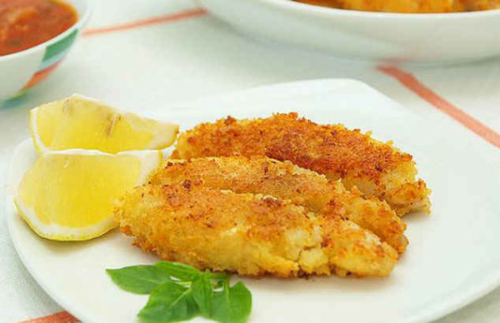 | Риба зберегла форму. Рівномірно добре підсмажену кірочку – від золотистого до світло - коричневого кольору.
Смак, аромат |  | Колір на розрізі від білого до світло сірого.
Колір |  | Смак страви специфічний, властивий риби, безстороннього присмаку, із запахом риби, начинки і жиру
Консистенція |  | Консистенція м’яка, соковита. Гарнір укладений акуратно. Страва прикрашена зеленню петрушки, скибочкою лимона.

ІНСТРУКЦІЙНО –ТЕХНОЛОГІЧНА КАРТКА
Найменування: Риба смажена в тісті
По підручнику: № 349 Збірник рецептур страв та кулінарних виробів 2005р.
№  з\п | Найменування сировини | Вага, г  1 порція |  | Послідовність операції | Обладнання, інвентар,  посуд | Технологія приготування
№  з\п | Найменування сировини | брутто | нетто | Послідовність операції | Обладнання, інвентар,  посуд | Технологія приготування
1 | Судак | 140 | 67 | Обробка риби.  Маринування риби.  Приготування тіста.  Окунання риби у тісто.  Смаженя риби.  Доведення риби до готовності.  Приготування соусу.  Відпуск. | Виробничий стіл, електрична плита, жарова шафа, фритюрниця.  Дошка, ніж, миски різної ємкості, ложка, кухарська голка.  Мілка столова тарілка. | Філе риби без кожи і костей нарізають на шматки товщиною 1-1,5 см, довжиною 5-6 см. Потім маринують 20-30хв у олії, додають сіль, перець і мілко нарізану зелень.  Просіяне борошно розводять водою температури 20-30*С, розмішують, щоб не було комков, додають рослину олію, жовток яйця, сіль та зупиняють на 10-15 хв для набухання клейковини. Перед смаженням в тісто додають збиті білки і розмішують. Підготовлену рибу при помощі кухарської голки погружають у тісто і смажать у фритюрі.  При відпустці рибу кладуть у виді піраміди, рядом шматочок лимона, соус подають окремо.  Приготування соусу: Мариновані огірки мілко нарізають, з’єднують з майонезом і перемішують.
2 | Борошно | 30 | 30
3 | Яйця | 3/4 | 30
4 | Сухарі | 15 | 15
5 | Кулінарний жир | 15 | 15
6 | Вода | 30 | 30
7 | Перець чорний | 0,01 | 0,01
 | Маса жареної риби | - | 150
8 | Олія рослина | 4 | 4
9 | Соус майонез з корнішонами | - | 50
10 | Майонез | 36,5 | 36,5
11 | Огірки мариновані | 22,75 | 12,5
 | ВИХІД: | - | 200

КАРТКА КОНТРОЛЮ
Що перевірити | Малюнок | Вимоги до якості
Зовнішній вигляд | 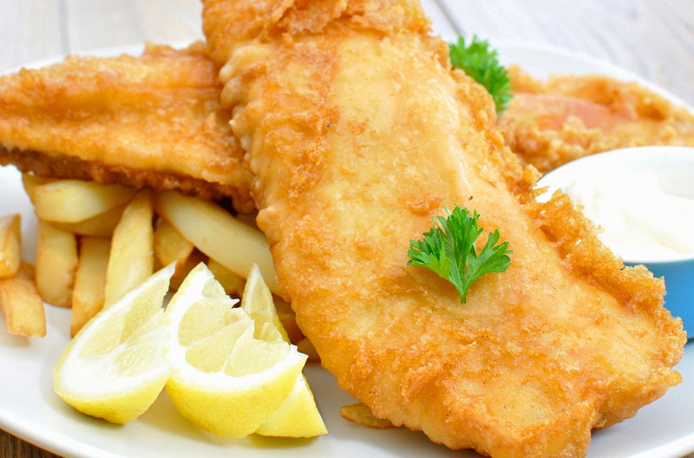 | Рибу в тісті подають по 6-8 шматочків на порцію. Шматочки риби добре просмажені і соковиті. Тісто — пористе і пухке.
Смак, аромат |  | Недопустимі смак і запах пересмаженого фритюру, темний колір підсмаженої кірочки
Колір |  | Колір світло-золотистий.
Консистенція |  | Консистенція м'яка, соковита. У риби і виробів, смажених у фритюрі, поверхнева кірочка злегка хрустка, але не суха, без відставання паніровки.

ІНСТРУКЦІЙНО –ТЕХНОЛОГІЧНА КАРТКА
Найменування: Трубочки рибні
По підручнику: Доцяк В.С.Українська кухня стр.. 300
№  з\п | Найменування сировини | Вага, г  1 порція |  | Послідовність операції | Обладнання, інвентар,  посуд | Технологія приготування
№  з\п | Найменування сировини | брутто | нетто | Послідовність операції | Обладнання, інвентар,  посуд | Технологія приготування
1 | Хек | 195 | 86 | Приготування н\ф.  Приготування трубочок.  Приготування гарніру.  Відпуск. | Виробничий стіл, електрична плита, жарова шафа, ваги.  Дошка, ніж, сковорода, миски різної ємкості, ложка, лопатка, шумівка, сито.  Мілка столова тарілка. | Підготовлений напівфабрикат у вигляді трубочок обкачують у борошні, змочують у збитих яйцях, обкачують у сухарях і смажать у жирі 5-Ю хв до утворення на поверхні золотистої кірочки. Потім виймають шумівкою у сито, дають стекти жиру, кладуть на сковороду і доводять до готовності у жаровій шафі (2-3 хв). Перед подаванням на підігріту тарілку кладуть гарнір — картопляне пюре, збоку — смажену трубочку, яку поливають вершковим маслом або маргарином. Страву прикрашають зеленню петрушки фрі, скибочками лимона.  Гарнір: Обчищену картоплю варять у воді з сіллю до готовності, воду зливають, картоплю підсушують. Варену гарячу картоплю протирають.  У гарячий протерту картоплю, безперервно помішуючи, додають в 2-3 прийоми гаряче кип'ячене молоко і розтоплений жир. Збивають до отримання пухкої маси.
2 | або Тріска | 118 | 86
3 | Для начинки
4 | Яйця |  | 10
5 | Цибуля ріпчаста | 6 | 5
6 | Петрушка(зелень) | 4 | 3
7 | Сметана | 5 | 5
8 | Маса начинки | - | 23
9 | Борошно | 5 | 5
10 | Яйце |  | 7
11 | Сухарі | 12 | 12
12 | Маса н\ф | - | 125
13 | Олія | 12 | 12
14 | Маса смажених трубочок | - | 110
15 | Гарнір | - | 150
16 | Картопля | 176 | 140
17 | Молоко | 24 | 23
18 | Масло вершкове | 10 | 10
 | Вихід: | - | 266

КАРТКА КОНТРОЛЮ
Що перевірити | Малюнок | Вимоги до якості
Зовнішній вигляд | 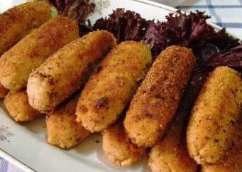 | Риба і вироби з риби повинні зберігати форму, мати рівномірно добре підсмажену кірочку — від золотистого до світло-коричневого кольору.
Смак, аромат |  | Смак страв специфічний, властивий певному виду риби, без стороннього присмаку, із запахом риби, начинки і жиру.
Колір |  | Колір світло-золотистий.
Консистенція |  | Консистенція м'яка, соковита.

ІНСТРУКЦІЙНО –ТЕХНОЛОГІЧНА КАРТКА
Найменування: «Риба смажена з зеленим маслом»
Збірник рецептур В.С. Ростовський Київ 2010
№  з\п | Найменування сировини | Вага, г  1 порція |  | Послідовність операції | Обладнання, інвентар,  посуд | Технологія приготування
№  з\п | Найменування сировини | брутто | нетто | Послідовність операції | Обладнання, інвентар,  посуд | Технологія приготування
1 | Хек | 155 | 125 | 1.МКО риби  2.МКО овочів  3.Приготування н\ф.  4.Смаження  5.Приготування гарніру.  6.Приготування зеленого масла.  7Відпуск. | Виробничий стіл, електрична плита, жарова шафа, ваги.  Дошка, ніж, сковорода, миски різної ємкості, ложка, лопатка, шумівка, сито, деко.  Мілка столова тарілка. | Філе риби нарізують у вигляді широкої стрічки завширшки 4-5 см, завтовшки 1 см, довжиною 15-20см. Злегка відбиваємо, посипаємо сіллю, перцем меленим. Паніруємо у борошні, змочують у льєзоні, панірують у білій паніровці, напівфабрикат згортають з двох сторін, надають йому форму вісімки і сколюють металевою шкажкою. Смажать у розігрітому фритюрі 5-10хв, до утворення золотистої скоринки, виймають з жиру, видаляють шпажку, рибу доводять до готовності у жаровій шафі 5хв.  Гарнір: Нарізану кубиками, брусочками, соломкою, часточками, стружкою, спіральками сиру картоплю промивають у холодній воді і добре обсушують, кладуть у киплячий жир (температура 170-180 °С) і смажать до утворення рум'яної кірочки. Смажену картоплю виймають шумівкою, кладуть у друшляк для стікання жиру, посипають дрібною сіллю і струшують. Картоплю, нарізану брусочками, часточками, кубиками і смажену у фритюрі  Відпускають на мілкій столовій тарілці, на тарілку кладуть гарнір картопля фрі, поруч смажену рибу на яку кладуть кружечок зеленого масла, добре охолодженого, прикрашають часточкою лимона та гілочкою зелені.
2 | Яйце | 1/8 | 5
3 | Борошно | 5 | 5
4 | Олія | 15 | 15
5 | Біла паніровка | 7 | 7
 | Маса смаженої риби | - | 100
 | Зелене масло | - | 20
6 | Масло вершкове | 17 | 17
7 | Зелень | 4.2 | 3.2
8 | Лимона кислота | 0.004 | 0.004
 | Гарнір | - | 150
9 | Картопля | 300 | 200
10 | Олія для смаження | 50 | 50
 | Спеції | - | 5
 | Вихід: | - | 100/150/20

КАРТКА КОНТРОЛЮ
Що перевірити | Малюнок | Вимоги до якості
Зовнішній вигляд | 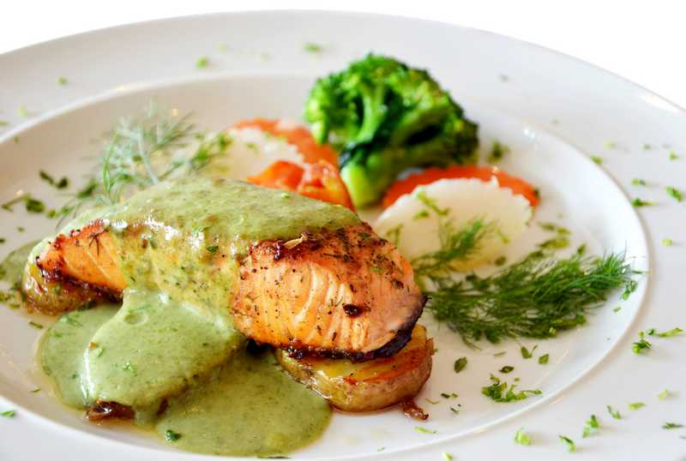 | Риба і вироби з риби повинні зберігати форму, мати рівномірно добре підсмажену кірочку — від золотистого до світло-коричневого кольору.
Смак, аромат |  | Смак страв специфічний, властивий певному виду риби, без стороннього присмаку, із запахом риби, начинки і жиру.
Колір |  | Колір світло-золотистий.
Консистенція |  | Консистенція м'яка, соковита.

ІНСТРУКЦІЙНО –ТЕХНОЛОГІЧНА КАРТКА
Найменування: «Стейк з лосося МЕТЕЛИК»
По підручнику Збірнику рецептур ( А.А.Готцев) Готцев А.А., 2011
№  з\п | Найменування сировини | Вага, г  1 порція |  | Послідовність операції | Обладнання, інвентар,  посуд | Технологія приготування
№  з\п | Найменування сировини | брутто | нетто | Послідовність операції | Обладнання, інвентар,  посуд | Технологія приготування
1 | Лосось свіжий (з кожею) | 206 | 200 | 1.МКО риби  2.Приготування н\ф.  3.Смаження  4.Оформлення  5.Відпуск. | Виробничий стіл, електрична плита, жарова шафа, ваги.  Дошка, ніж, сковорода, миски різної ємкості, ложка, лопатка, шумівка, сито, деко.  Мілка столова тарілка. | Стейк лосося на шкірці розрізати но не навпіл, розгорнути у вигляді Метелика, посолити, збризнути соком лимону, змазати соусом Теріякі, посипати спеціями Прованські трави. Обсмажити на олії, довести до готовності у жаровій шафі при температурі 200*С 5 хв.  Відпускати на мілкій столовій тарілці яка оформлена кільцями маслін, укропом, зеленою цибулею, лимоном у паприці. На тарілці зробити малюнок з соусу Теріякі.
2 | Лимон | 24 | 10
3 | Соус Теріяки | 15 | 15
4 | Спеції прованські трави | 0.5 | 0.5
5 | Олія | 20 | 20
 | Маса смаженого лосося | - | 160
6 | Маслини | 10 | 10
7 | Лимон | 17 | 15
8 | Соус Теріяки | 5 | 5
9 | Зелень укріп | 4.1 | 3
10 | Цибуля зелена | 3.8 | 3
11 | Спеції паприка | 0.5 | 0.5
 | Вихід: | - | 200

КАРТКА КОНТРОЛЮ
Що перевірити | Малюнок | Вимоги до якості
Зовнішній вигляд | 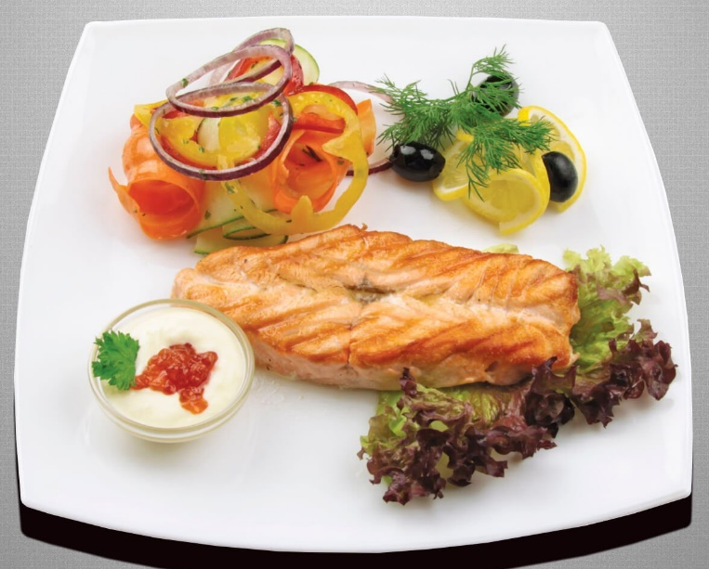 | Риба і вироби з риби повинні зберігати форму, мати рівномірно добре підсмажену кірочку — від золотистого до світло-коричневого кольору.
Смак, аромат |  | Смак страв специфічний, властивий певному виду риби, без стороннього присмаку, із запахом риби, начинки і жиру.
Колір |  | Колір світло-золотистий.
Консистенція |  | Консистенція м'яка, соковита.

ІНСТРУКЦІЙНО –ТЕХНОЛОГІЧНА КАРТКА
Найменування: «Риба фарширована маслом»
По підручнику Збірник рецептур В.С. Ростовський Київ 2010
№  з\п | Найменування сировини | Вага, г  1 порція |  | Послідовність операції | Обладнання, інвентар,  посуд | Технологія приготування
№  з\п | Найменування сировини | брутто | нетто | Послідовність операції | Обладнання, інвентар,  посуд | Технологія приготування
 | Хек | 150 | 125 | 1.МКО риби  2.Приготування н\ф.  3.Смаження  4.приготування гарніру.  5.Оформлення  6.Відпуск. | Виробничий стіл, електрична плита, жарова шафа, фритюрниця, ваги.  Дошка, ніж, сковорода, миски різної ємкості, ложка, лопатка, шумівка, сито, деко.  Мілка столова тарілка. | Підготовлене філе хека відбивають, посипають сіллю, перцем і натирають товченим часником. На філе кладуть охолоджене вершкове масло, тертий сир і згортають рулетиком. Змочують у яйці, панірують у сухарях. Смажать у фритюрі.  Гарнір. Нарізану кубиками, брусочками, соломкою, часточками, стружкою, спіральками сиру картоплю промивають у холодній воді і добре обсушують, кладуть у киплячий жир (температура 170-180 °С) і смажать до утворення рум'яної кірочки. Смажену картоплю виймають шумівкою, кладуть у друшляк для стікання жиру, посипають дрібною сіллю і струшують.  Подають зі смаженою картоплею, свіжою зеленню й овочами.
 | Яйце | 1шт. | 40
 | Сухарі | 5 | 5
 | Масло вершкове | 15 | 15
 | Сир | 15 | 15
 | Часник | 3 | 2.5
 | Олія для смаження | 10 | 10
 | Вихід смаженої риби | - | 130
 | Гарнір | - | 150
 | Картопля | 300 | 200
 | Олія для смаження | 50 | 50
 | Вихід: | - | 130/150

КАРТКА КОНТРОЛЮ
Що перевірити | Малюнок | Вимоги до якості
Зовнішній вигляд | 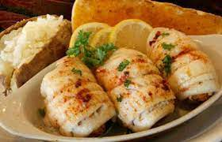 | Риба і вироби з риби повинні зберігати форму, мати рівномірно добре підсмажену кірочку — від золотистого до світло-коричневого кольору.
Смак, аромат |  | Смак страв специфічний, властивий певному виду риби, без стороннього присмаку, із запахом риби, начинки і жиру.
Колір |  | Колір світло-золотистий.
Консистенція |  | Консистенція м'яка, соковита.

ІНСТРУКЦІЙНО –ТЕХНОЛОГІЧНА КАРТКА
Найменування: «Риба смажена на грилі»
По підручнику по Збірнику рецептур ( А.А.Готцев) Готцев А.А., 2011
№  з\п | Найменування сировини | Вага, г  1 порція |  | Послідовність операції | Обладнання, інвентар,  посуд | Технологія приготування
№  з\п | Найменування сировини | брутто | нетто | Послідовність операції | Обладнання, інвентар,  посуд | Технологія приготування
 | Лосось свіжий (з кожей) | 129 | 125 | 1.МКО риби  2.Приготування н\ф.  3.Смаження  4.Приготування гарніру.  5.Оформлення  6.Відпуск. | Виробничий стіл, електрична плита, жарова шафа, фритюрниця, ваги.  Дошка, ніж, сковорода, миски різної ємкості, ложка, лопатка, шумівка, сито, деко.  Мілка столова тарілка. | Рибу з кістковим скелетом, нарізають на філе без шкури і кісток або порційними шматками, маринують з додаванням рослинної олії, лимонного соку перцю та солі, подрібненої зелені протягом 20 хв.  Підготовлену рибу обсмажують з обох сторін на решітці гриль.  Гарнір. Нарізану кубиками, брусочками, соломкою, часточками, стружкою, спіральками сиру картоплю промивають у холодній воді і добре обсушують, кладуть у киплячий жир (температура 170-180 °С) і смажать до утворення рум'яної кірочки. Смажену картоплю виймають шумівкою, кладуть у друшляк для стікання жиру, посипають дрібною сіллю і струшують.  Відпускають на мілкій столовій тарілці.  Поруч з гарніром розміщують гарячу смажену рибу, поливають її розтопленим вершковим маслом. Страву прикрашають зеленню і лимоном.
 | Лимон | 14 | 6
 | Соус Теріякі | 10 | 10
 | Спеції Прованські трави | 0.5 | 0.5
 | Олія | 10 | 10
 | Маса смаженого лосося | - | 100
 | Гарнір | - | 150
 | Картопля | 300 | 200
 | Олія для смаження | 50 | 50
 | Масло вершкове | 5 | 5
 | Зелень | 3 | 2
 | Вихід: | - | 100/150

КАРТКА КОНТРОЛЮ
Що перевірити | Малюнок | Вимоги до якості
Зовнішній вигляд | 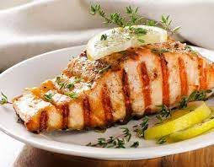 | Риба і вироби з риби повинні зберігати форму, мати рівномірно добре підсмажену кірочку — від золотистого до світло-коричневого кольору.
Смак, аромат |  | Смак страв специфічний, властивий певному виду риби, без стороннього присмаку, із запахом риби, начинки і жиру.
Колір |  | Колір світло-золотистий.
Консистенція |  | Консистенція м'яка, соковита.

